AKADEMIA GÓRNICZO-HUTNICZA
IM. STANISŁAWA STASZICA W KRAKOWIE
Wydział Inżynierii Metali i Informatyki Przemysłowej



PROJEKT INŻYNIERSKI

pt.
„Analiza działania złośliwego oprogramowania w celu heurystycznego wykrycia zagrożeń”

Imię i nazwisko dyplomanta: Kamil Kwapisz
Kierunek studiów: Informatyka Stosowana
Nr albumu: 261346
Promotor: dr inż. Łukasz Rauch
Recenzent: dr inż. Krzysztof Wilk

Podpis dyplomanta: Podpis promotora:

Kraków 2015

„Uprzedzony o odpowiedzialności karnej na podstawie art. 115 ust. 1 i 2 ustawy z dnia
4 lutego 1994 r. o prawie autorskim i prawach pokrewnych (t.j. Dz.U. z 2006 r. Nr 90,
poz. 631 z późn. zm.): „Kto przywłaszcza sobie autorstwo albo wprowadza w błąd co do
autorstwa całości lub części cudzego utworu albo artystycznego wykonania, podlega
grzywnie, karze ograniczenia wolności albo pozbawienia wolności do lat 3. Tej samej
karze podlega, kto rozpowszechnia bez podania nazwiska lub pseudonimu twórcy cudzy
utwór w wersji oryginalnej albo w postaci opracowania, artystyczne wykonanie albo
publicznie zniekształca taki utwór, artystyczne wykonanie, fonogram, wideogram lub
nadanie.”, a także uprzedzony o odpowiedzialności dyscyplinarnej na podstawie art. 211
ust. 1 ustawy z dnia 27 lipca 2005 r. Prawo o szkolnictwie wyższym (t.j. Dz. U. z 2012 r.
poz. 572, z późn. zm.) „Za naruszenie przepisów obowiązujących w uczelni oraz za czyny
uchybiające godności studenta student ponosi odpowiedzialność dyscyplinarną przed
komisją dyscyplinarną albo przed sądem koleżeńskim samorządu studenckiego, zwanym
dalej "sądem koleżeńskim"”, oświadczam, że niniejszą pracę dyplomową
wykonałem(-am) osobiście i samodzielnie i że nie korzystałem(-am) ze źródeł innych niż
wymienione w pracy.”

Kraków, dnia …… Podpis dyplomanta…………….

Spis treści
1. Wstęp. 5
2. Klasyfikacja i działanie złośliwego oprogramowania. 6
3. Analiza złośliwego oprogramowania. 12
3.1. Metody analizy 12
3.1.1. Analiza statyczna. 12
3.1.2. Analiza dynamiczna. 13
3.2. Narzędzia analizy 15
4.1.1. Inżynieria wsteczna 15
4.1.2. Zabezpieczenia kodu - maskowanie (obfuskacja), pakowanie. 16
4.1.3. Entropia. 17
4.1.4. Shellcode. 17
4. Analiza trojana Poweliks. 18
4.1. Analiza statyczna 18
4.2. Analiza dynamiczna 27
5. Wnioski. 36
6. Bibliografia. 37

Wstęp.

Tematem pracy dyplomowej jest analiza działania złośliwego oprogramowania przy wykorzystaniu technik analizy wstecznej.
Trojan Poweliks został odkryty pod koniec 2014 roku. Atakuje on większość obecnych systemów z rodziny Windows, od Windows’a 95, po wersje 7, a także systemy serwerowe Windows Server 2003 oraz 2008. Tworzy on charakterystyczne klucze rejestru, oraz łączy się ze zdalnymi serwerami. Wykorzystuje wiele technik uniemożliwiających jego wykrycie oraz analizę.
Korzystając z metod analizy statycznej chciałbym sprawdzić, czy jest on spakowany, lub czy wykorzystuje inne techniki utrudniające analizę kodu (np. ukrycie importowanych bibliotek, poprzez użycie dodatkowych funkcji w celu ich załadowania, czy ingerencja w tablicę importów).
Narzędzia analizy dynamicznej wykorzystam w celu poznania jego działania, odkrycia w jaki sposób otwiera i modyfikuje klucze rejestru, importuje dodatkowe biblioteki oraz łączy się z zewnętrznym serwerem.
Rozdział drugi pracy, „Klasyfikacja i działanie złośliwego oprogramowania” zawiera omówienie oraz sklasyfikowanie złośliwego oprogramowania. Rozdział trzeci, „Inżynieria wsteczna – metody i narzędzia.” zawierać będzie wytłumaczenie terminu inżynierii wstecznej, opis metod utrudniających analizę, shellcode’u oraz wytłumaczenie pojęcia entropii w rozumieniu informatycznym. Rozdział czwarty „Metody badań” - omówienie technik inżynierii wstecznej, ze zwróceniem uwagi przede wszystkim na informacje ważne z punktu widzenia analizy wstecznej, podział na techniki analizy statycznej i dynamicznej, oraz opis wykorzystanych narzędzi. Rozdział piąty „Opis przykładów” jest krótkim opisem podejrzanego pliku. Rozdział szósty „Wyniki oraz analiza wyników” zawiera kompletną analizę z wytłumaczeniem poszczególnych kroków. Rozdział siódmy „Wnioski” zawierać będzie moje wnioski co do podejrzanego pliku, jego analizy oraz wykorzystanych narzędzi.

Klasyfikacja i działanie złośliwego oprogramowania.

Wirus komputerowy to najczęściej program napisany w języku niskiego poziomu, jakim jest assembler, można jednak używać języków wysokiego poziomu takich jak Pascal lub C. Okazuje się, że assembler jest w tym temacie potężnym narzędziem. Jest niezastąpiony, gdyż można pisać bez ograniczeń, jakie narzucają nam kompilatory języków wysokiego poziomu. [3]
Potrzeba zdefiniowania jednolitej nomenklatury dotyczącej złośliwych programów jest niemal tak stara, jak same wirusy. [7]
- Wirusy
Wirus komputerowy jest kodem [8] wielokrotnie powielającym się, czasem tworzącym zmodyfikowane kopie. Wirus infekuje program gospodarza lub obszar systemowy, lub też po prosty modyfikuje odwołania do tego obiektu, przejmując następnie kontrole nad nim, z każda generacją rozszerzając jej zakres.
- Robaki
Robaki są wirusami sieciowymi, replikującymi się przede wszystkim w sieciach komputerowych. Zazwyczaj uruchamiają się one samoczynnie na zdalnej maszynie, bez jakiejkolwiek pomocy ze strony użytkownika. Istnieją jednak robaki, takie jak mailery i mass-mailery, które nie zawsze uaktywniają się automatycznie. [4]
    - Mailery i mass-mailery.
Robaki typu mailer i mass-mailer należą do klasy robaków komputerowych, rozsyłających się za pośrednictwem poczty elektronicznej. Mass-mailery, oznaczane są przyrostkiem „@mm”, np. VBS/Loveletter.A@mm.
    - Ośmiornica
Ośmiornica to rozbudowana wersja robaka komputerowego, stanowiąca zestaw programów umieszczonych na jednym bądź wielu komputerach w sieci. Na przykład kopie „głowy” i „ogona” instalowane są na indywidualnych komputerach, które wykonują swoje funkcje, komunikują się ze sobą.
    - Królik.
Królik, jest to specjalny typ wirusa komputerowego, przeskakujący pomiędzy kolejnymi hostami sieciowymi. Program taki kopiuję się na maszynie ofiary, uruchamia wielokrotnie konsumując pamięć komputera, co powoduje spowolnienie jego pracy.
- Bomby logiczne
Bomba logiczna jest odmianą złośliwego oprogramowania wyrządzającego szkody po spełnieniu określonych warunków logicznych, np. określona data/godzina, uruchomienie programu, czy utworzenie/usunięcie danego pliku. Aktywowana bomba logiczna może powodować różne działanie, np. usunięcie pliku, zablokowanie komputera, wykonanie ataku DoS.

- Konie trojańskie
Koń trojański to określone oprogramowanie, które podszywając się przydatne, lub ciekawe dla użytkownika oprogramowanie, zawiera dodatkowo niepożądane i ukryte funkcje (bomby logiczne, programy szpiegujące, backdoory itp.).
    - Backdoory (trapdoory)
Backdoorem nazywamy lukę w systemach zabezpieczających, utworzona celowo przez atakującego, w celu późniejszego wykorzystania. Backdoor może być pozostawiony przez crackera, który wykorzystał inną lukę w oprogramowaniu, lub poprzez podrzucenie konia trojańskiego.
    - Trojany wykradające hasła
Malware’y sklasyfikowane jako trojany wykradające hasła, przechowują hasła użytkownika i przesyłają je do atakującego. W rezultacie atakujący może przenikać do bezbronnego systemu w dowolnej chwili. [4] Bywają często implementowane razem z keyloggerami (opisanymi dalej).
- Zarazki
Zarazki to przeważnie wirusy skompilowane po raz pierwszy, nie zawierające żadnych procesów infekcyjnych. Zarazki nie posiadają również oznaczeń, służących w późniejszej wersji do oflagowania zainfekowanych plików. Często, gdy wirus jest polimorficzny, lub zaszyfrowany, jego zarazki nie są zaszyfrowane, a występujący w nich kod jest prosty i czytelny. Wykrycie oraz analiza zarazków przeważnie przebiega inaczej, aniżeli analiza wirusa w kolejnych wersjach.
- Exploity
Exploit wykorzystuje występujący w oprogramowaniu błąd programistyczny (przepełnienie bufora na stosie, czy format string) w celu przejęcia kontroli nad maszyną ofiary, w celu uruchomienia spreparowanego kodu maszynowego (tzw. shellcode). Shellcode wykonuje wywołania systemowe uruchamiające powłokę systemową z uprawnieniami takimi samymi, jak uprawnienia programu, na którym wykryto lukę w zabezpieczeniach.
- Downloadery
Downloadery to kolejna grupa szkodliwych programów, które instalują w atakowanym systemie zestawy innych elementów. Zazwyczaj downloadery przesyłane są w listach elektronicznych i po uruchomieniu (czasami wspomaganym przez exploita) pobierają szkodliwą zawartość ze strony internetowej bądź innej lokalizacji, po czym wypakowują ją i uruchamiają. [4]
- Dialery
Dialery swoje lata świetności miały w czasach, kiedy systemy tablic ogłoszeniowych (tzw. BBS – ang. Bulletin Board System). Ich zadaniem było przekierowanie (często nieświadome) użytkowników na płatne strony. Najbardziej znanym dialerem był Porn Dialer.
- Droppery
Termin ten odnosi się do „instalatora” kodu binarnego zarazka. Wirusy boot sektora dyskietki, które początkowo mają formę skomplikowanych plików binarnych, często są instalowane właśnie za pomocą dropperów. Później wirus uzyskuje możliwość samodzielnego replikowania się, nie wykorzystuje już formy droppera.
- Iniektory
Iniektory to specjalny rodzaj dropperów, służą one do wstrzykiwania kodu binarnego wirusa do pamięci komputera. Mogą być one wykorzystywane do inject’owania (wstrzykiwania) wirusa w aktywnej formie do procedury przerwania dysku. W takim wypadku, wirus zaczyna powielać się po odczytaniu zawartości dyskietki.
- Autorootery
Autorootery wykorzystują zestaw exploitów, aby włamać się do maszyny ofiary w celu przyznania sobie praw administracyjnych (nazwa pochodni od linuksowego „roota”, czyli uniksowego konta posiadającego pełną kontrolę nad systemem).
- Kity
Kity, inaczej zwane generatorami wirusów, są programami do tworzenia złośliwego oprogramowania. Virus Creation Laboratory (VCL), czy PSMPC są przykładowymi narzędziami do tworzenia wirusów, nawet dla ludzi nieposiadających specjalnej wiedzy. Można dzięki nimi wygenerować wirusy pracujące w systemie DOS, wirusy skryptowe, makrowirusy, wszelkie wirusy rodziny Win32, a nawet robaki pocztowe.

- Programy spamujące
Customer: Spam spam spam spam
Waitress: …spam spam spam egg and spam
spam spam spam spam spam baked beans spam spam spam…
Customer: Spam! Lovely spam! Lovely spam!

Monthy Python – Spam Song
Programy spamujące maja na celu rozsyłanie niechcianych wiadomości. Odbiorcami takich wiadomości mogą być fora dyskusyjne, użytkownicy komunikatorów, oraz urządzenia mobilne w formie wiadomości tekstowych (SMS) lub poczty elektronicznej.
Wielu użytkowników żali się, że ponad 70% codziennej poczty elektronicznej to spam, czyli niechciane reklamy lub ogłoszenia.
Głównym celem osób rozsyłających spam jest pozyskanie pieniędzy za wygenerowany ruch na portalach internetowych.
- Floodery
Narzędzia tego typu wykorzystywane są do atakowania sieci komputerowych. Takie ataki nazywają się atakami DoS (ang.. Denial of Service), polegającymi na obciążeniu sieci komputerowej. Jeśli atak DoS został wykonany jednocześnie z wielu maszyn (potocznie nazywanymi zombie), to taki atak nazywa się rozproszonym atakiem DoS (ang. Distributed Denial of Service – DDoS). Poza atakami DoS istnieją jeszcze ataki polegające na przepełnieniu bufora pakietów SYN (SYN flood), ataki sekwencyjne, niesekwencyjne, oraz ataki z fragmentacja pakietów.

- Keyloggery
Keyloggery są programami rejestrującymi naciskane przez użytkownika klawisze. Na ogół są spotykane w wersji programowej, aniżeli sprzętowej.
Programy takie działają na zasadzie przejęcia kontroli nad procedurami systemu operacyjnego służącymi do obsługi klawiatury. Dzięki temu można przechwytywać komunikaty o wciśniętych klawiszach.
- Rootkity
Rootkity są narzędziami pomocnymi przy włamaniach do wszelakiego typu systemów informatycznych. Ukrywają one niebezpieczne pliki oraz procesy w celu utrzymania kontroli nad maszyna, oraz uniknięcia wykrycia przez użytkownika.
Rootkity infekują jądro, usuwają z listy procesów konkretne programy, oraz pliki zwracane do programów. Mogą one ukrywać siebie, oraz inne złośliwe oprogramowanie (np. konia trojańskiego) przed administratorem oraz oprogramowaniem antywirusowym.
Życie włamywaczy staje się coraz łatwiejsze – powstają uniwersalne pakiety typu Wash&Go, które odwalają całą robotę związaną z zachowaniem bezpieczeństwo i tworzeniem furtek. Noszą one nazwę Rootkit. W ten sposób hacker nie dość, że jest praktycznie niewidzialny dla administratora, to jeszcze będzie w przyszłości miał do dyspozycji kilka furtek do systemu. [5]

Analiza złośliwego oprogramowania.

  - Metody analizy
Techniki analizy złośliwego oprogramowania możemy podzielić:
- ze względu na typ:
    - analiza statyczna,
    - oraz analiza dynamiczna,.
- oraz ze względu na złożoność:
    - analiza podstawowa,
    - i analiza zaawansowana.
    - Analiza statyczna.
Analiza statyczna programu polega na jego badaniu przy użyciu specjalistycznych narzędzi, bez jego uruchamiania.

Podstawowa analiza statyczna polega na badaniu pliku wykonywalnego, z pominięciem wykonywanych przez niego instrukcji. Taka analiza jest w stanie przynieść informacje na temat funkcjonalności programu (importowane biblioteki, wykonywane funkcje itp.), ewentualnej jego złośliwości, czy aktywności sieciowej.
Do metod analizy podstawowej należą:
- skanowanie przy użyciu narzędzi antywirusowych, w celu potwierdzenia złośliwości,
- identyfikacja złośliwego oprogramowania za pomocą tzw. hashy (wynik działania pewnej funkcji szyfrującej, zwracającej pewny klucz, np. SHA256 czy MD5),
- zebranie informacji na podstawie łańcuchów znaków, funkcji czy nagłówków pliku.
Podczas analizy podejrzanego pliku dobrym początkiem jest przeskanowanie go programem antywirusowym. Program taki być może posiada już ten plik w swojej bazie, może określić go jako złośliwy. Może się jednak zdarzyć, że dany antywirus nie będzie posiadał go w swojej bazie. Dobrym posunięciem w taniej sytuacji będzie przeskanowanie go programem posiadającym bazy wielu narzędzi antywirusowych. Jednym z takich programów jest VirusTotal, skaner online, który umożliwia przesłanie podejrzanego pliku oraz wykonanie analizy wieloma programami antywirusowymi (w tym momencie skaner korzysta z 55 różnych antywirusów).
Poza skanowaniem programami antywirusowymi, VirusTotal podaje nam informacje na temat importowanych bibliotek, ewentualnego pakowania pliku, sekcji pliku PE, funkcji eksportowanych przez dany program, a także hashy (MD5, SHA1, SHA256).
Część tych informacji możemy sami uzyskać. np. importowane biblioteki, eksportowane funkcje, sekcje pliku PE możemy znaleźć korzystając z PEview. Z kolei PEiD pozwala nam na sprawdzenie EntryPoint’u, czy użytego pakera.

Zaawansowane metody analizy statycznej oprogramowania składają się z załadowania pliku wykonywalnego w deasemblerze, oraz przeanalizowaniu instrukcji wykonywalnych przez program, w celu ustalenia jego działania. [1]
Instrukcje, które są wykonywane przez program są instrukcjami zapisanymi w języku asemblera, popularnie nazywanym również asemblerem.
Deasembler tłumaczy język maszynowy na język asemblera, przedstawiając go w postaci mnemonicznej. Zaawansowana analiza statyczna pliku wykonywalnego pozwala nam odkryć, co rzeczywiście dany program robi.
IDA Pro to najczęściej używany deasembler, z wbudowanym debuggerem, wyprodukowany przez firmę Hex-Rays. Umożliwia deasemblację programów działających w systemie Linux, OS X i Windows. Dzięki otwartej architekturze program może być rozszerzony przez produktu innych firm. Jednym z przykładów takiego rozszerzenie jest Hex-Rays Decompiler, który służy do dekompilacji analizowanego programu.

    - Analiza dynamiczna.
Analiza dynamiczna jest procesem uruchomienia złośliwego oprogramowania w kontrolowalnym środowisku, w celu obserwacji jego zachowania. Taka technika może szybko dać informacje np. o otworzonych plikach, kluczach rejestru, odwiedzonych stronach internetowych i tak dalej. [2]
W przeciwieństwie do analizy statycznej, analiza dynamiczna pozwala nam na obserwowanie jego rzeczywistej funkcjonalności, bardzo często obecność danego stringa (łańcucha znaków) w programie nic nam nie mówi. Kolejną zaletą, np. podczas analizowania keylogger’a może być łatwość znalezienia pliku z danymi, z którego keylogger korzysta.
Analizę dynamiczną powinniśmy wykonać dopiero po uprzedniej analizie statycznej, ponieważ analiza dynamiczna może wyrządzić szkody naszemu systemowi operacyjnemu, a nawet całej sieci do której jesteśmy podłączeni.
Analiza dynamiczna w wielu przypadkach jest szybsza, oraz daje więcej konkretnych informacji na temat programu, niż analiza statyczna.
Podstawowa analiza dynamiczna polega na jego uruchomieniu, oraz obserwowaniu jego zachowania względem środowiska, na którym został uruchomiony.

Każda analiza złośliwego oprogramowania powinna być wykonana na odizolowanym środowisku (sandbox’y, wirtualne maszyny) z zachowaniem wszelkich zasad bezpieczeństwa (wyłączenie dzielonych folderów, wspólnego schowka, czy systemu Drag and Drop pomiędzy hostem, a wirtualną maszyną) !
Wiele Sandbox’ów służących do analizy złośliwego oprogramowania, takich jak Norman Sandbox, GFI Sandbox, Comodo Instant Malware Analysis czy ThreatExpoert umożliwiają darmowe skanowanie podejrzanych plików. Norman Sandbox oraz GFI Sandbox (znany również jako CWSandbox) są obecnie najczęściej używane. Programy tego typu bardzo dobrze nadają się do wstępnej oceny stopnia zagrożenia programu.

Process Monitor (w skrócie procmon), jest zaawansowanym narzędziem do monitorowania wszystkich aktywności systemowych działających w rodzinie systemów Windows. Procmon jest w stanie przechwycić utworzone, czy edytowane pliki, lub klucze rejestrów, a także biblioteki z których korzysta dana aplikacja.

Kolejnym programem Microsoftu, który jest bardzo pomocny podczas analizy złośliwego oprogramowania jest Process Explorer. Jest on menedżerem zadań, który poza podstawowymi funkcjami Task Manager’a może także wyświetlić aktywne procesy, biblioteki załadowane przez proces, rozmaite właściwości programu oraz ogólne informacje o systemie.

RegShot jest open source’owym programem do porównywania dwóch (wykonanych w danym odstępie czasu) zrzutów stanu rejestru systemu operacyjnego. Program ten podaje w czytelnej formie wszelkie zmiany, które wystąpiły w systemie pomiędzy snapshot’ami (zrzutami stanu rejestru), takie jak utworzone, zmodyfikowane czy usunięte klucze, wartości rejestru, czy pliki.

Zaawansowane metody analizy dynamicznej opierają się głównie na debugowaniu, czyli kontrolowanemu uruchomieniu programu, wraz z możliwością obserwacji stosu, rejestrów, pamięci itp.
Debugowanie jest procesem kontrolowanego wykonania programu pod nadzorem debuggera. Wykorzystanie debuggera umożliwia m.in. wykonanie programu w trybie krokowym, lub z wykorzystaniem breakpoint’ów, czyli tzw. pułapek, które zmuszają debugger do zatrzymania pracy. Debugowanie pozwala również na obserwacje i ew. zmianę wartości pamięci, rejestrów, stosu itp.
Niezależnie od języka programowania klasyczny interfejs debuggera jest oparty na modelu synchronicznych zdarzeń, tj. debugger jest informowany o wszystkich zdefiniowanych zdarzeniach w obrębie debugowanego procesu i jego celem jest ich przetworzenie i ewentualnie podjęcie decyzji na ich podstawie. [6]

  - Narzędzia analizy

    - Inżynieria wsteczna

Technika odwracania, inżynieria odwrotna, inżynieria wsteczna,
programowanie zwrotne (ang. Reverse Engineering) – to proces badania produktu (urządzenia, programu komputerowego) w celu ustalenia, jak on dokładnie działa, a także w jaki sposób i jakim kosztem został wykonany. [9]

Termin „inżynierii wstecznej” w odniesieniu do oprogramowania, oznacza proces pozyskania jego budowy, użytych narzędzi do jego stworzenia, oraz jego działania. Analiza kodu nosi miano RCE (ang. Reverse Code Engineering’u).
Analiza wsteczna oprogramowania polega na pozyskaniu jego budowy oraz działania na podstawie jego źródła, który został pozyskany dzięki procesowi deasemblacji (kod asemblera), dekompilacji (kod wyższego języka programowania), lub analizy behawioralnej (przy użyciu monitorów wywołanych funkcji, debuggerów, monitorów wywołań systemowych).
Reverse engineering wykorzystuje się:
- Podczas procesu badania złośliwego oprogramowania, w celu uzyskania wiedzy na temat warunków koniecznych do jego uruchomienia się, wykorzystanych funkcji, sposobu jego działania. Taki proces jest konieczny podczas tworzenia szczepionek (programów, które dezaktywują złośliwe oprogramowanie), usuwania go z maszyny ofiary, oraz jest pomocny w zabezpieczaniu systemu operacyjnego.
- Przy usuwaniu części jego wbudowanych funkcji. Najbardziej znanym przykładem zastosowania jest usunięcie mechanizmu sprawdzania wiarygodności danej kopii oprogramowania. Powstałe dzięki temu są aktywatory (programy zmieniające dany offset programu, tak aby był on zawsze oryginalny/zarejestrowany), oraz cracki (programy pomijające proces sprawdzenia oryginalności).
- Przy próbie odblokowania ukrytych funkcji i modułów, które zostały pominięte w końcowej wersji oprogramowania, np. ze względu na problemy ze stabilnością, lub nie zostały dokończone.

    - Zabezpieczenia kodu - maskowanie (obfuskacja), pakowanie.

Jedną z najczęściej stosowanych technik uniemożliwiających analizę programów jest szyfrowanie kodu wirusa. Szyfrowanie można przeprowadzić na wszystkich danych wirusa, jak również możemy zaszyfrować tylko jego część. W momencie, gdy wirus załadowany jest do programu deasemblacyjnego (np. IDA Pro), jego kod jest nieczytelny, a co za tym idzie analiza takiego wirusa jest znacznie trudniejsza.
Metod szyfrujących jest bardzo dużo. Najprostsze z nich wykorzystują proste funkcje logiczne, np. XOR. Jednym z wirusów wykorzystujących szyfrowanie za pomocą XOR’a jest W95/Fix2001, wirus wykradający informacje o użytkownikach i wysyłający te dane za pomocą poczty elektronicznej.
    - Entropia.

Entropia jest miarą losowości danych. Wysoka entropia świadczy o dużym poziomie losowości, niska o ich monotonności, nielosowości oraz pewnym sposobie uporządkowania.
Analiza wykresu entropii danego pliku potrafi określić czy plik jest szyfrowany, lub skompresowany.
    - Shellcode.
Bajty shellcode są specyficznymi dla architektury instrukcjami języka maszynowego, więc shellcode jest pisany w asemblerze. Tworzenie programu w asemblerze różni się od pisania w C, ale wiele głównych zasad jest podobnych. System operacyjny zarządza wejściem, wyjściem, kontrolą procesów, dostępem do plików oraz komunikacja sieciową. Skompilowane programy języka C wykonują te zadania poprzez wywołania systemowe kierowane do jądra. Różne systemu operacyjne mają odmienne zestawy wywołań systemowych. [10]

Analiza trojana Poweliks.
Poweliks (Trojan.Poweliks), jest trojanem po raz pierwszy odkrytym pod koniec 2014
roku.
Poweliks może wykonać następujące czynności:
- Odbierać komendy od atakującego,
- Wykonać szereg czynności związanych z tzw. click-fraud, czyli pozyskaniem pieniędzy poprzez klikanie w różnego typy reklamy,
- Usunąć samego siebie.
1b2e2950775da5b0bc23bbd4a8f18dcf1b6aceba611a50bfa3ad608865823531.bin, jest nazwą podejrzanego pliku, który będę analizować. Nazwa nie mająca cech
charakterystycznych, jest hashem (SHA256), a rozpowszechniane złośliwe
oprogramowanie może mieć różne nazwy.

  - Analiza statyczna

Analizę tego pliku rozpoczęto od przesłania go na stronie VirusTotal.com.

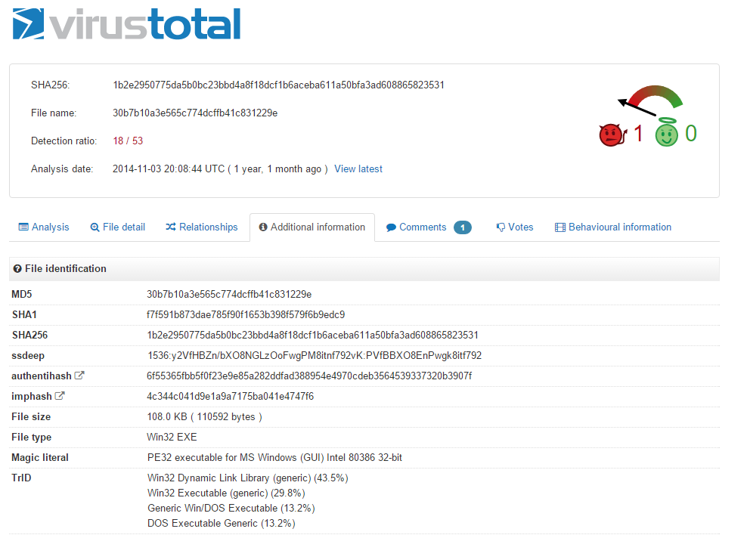
Rysunek 1. Analiza z dnia 03.11.2014 r.
Jeszcze rok temu, mniej niż połowa znanych programów antywirusowych była w stanie wykryć Poweliks’a (rysunek 1).
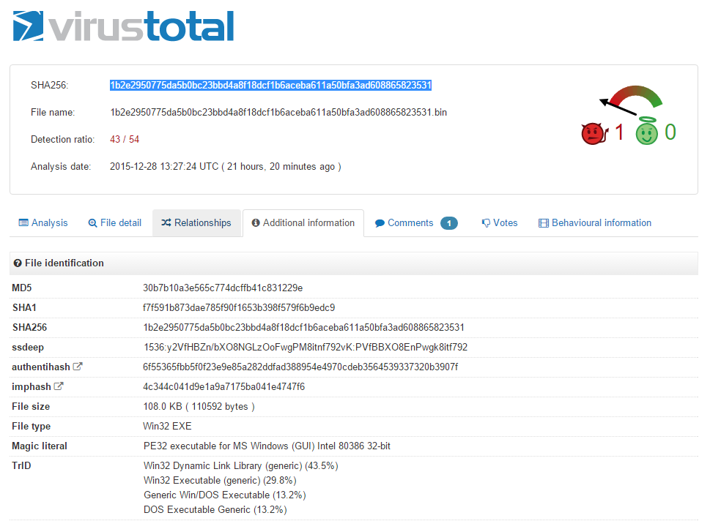
Rysunek 2. Analiza z dnia 28.12.2015 r.

W chwili obecnej, niemalże wszystkie programy antywirusowe są w stanie poradzić sobie z tym przykładem złośliwego oprogramowania (rysunek 2).

Analizę statyczna zaczęto od wykorzystania programu PEiD, służącego do wykrywania najczęściej stosowanych programów pakujących, kryptujących czy kompilatorów (w chwili obecnej ma w bazie ponad 470 różnych sygnatur plików PE).
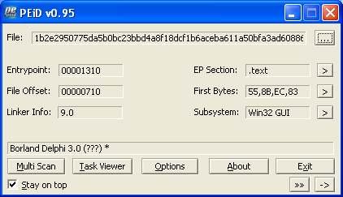
Rysunek 3. Użycie programu PEiD.

Program ten został skompilowany pod Borland Delphi 3.0 (rysunek 3)
Kolejnym narzędziem, które zostało wykorzystane jest PEview, umożliwiający przeglądanie poszczególnych sekcji pliku wykonywalnego.
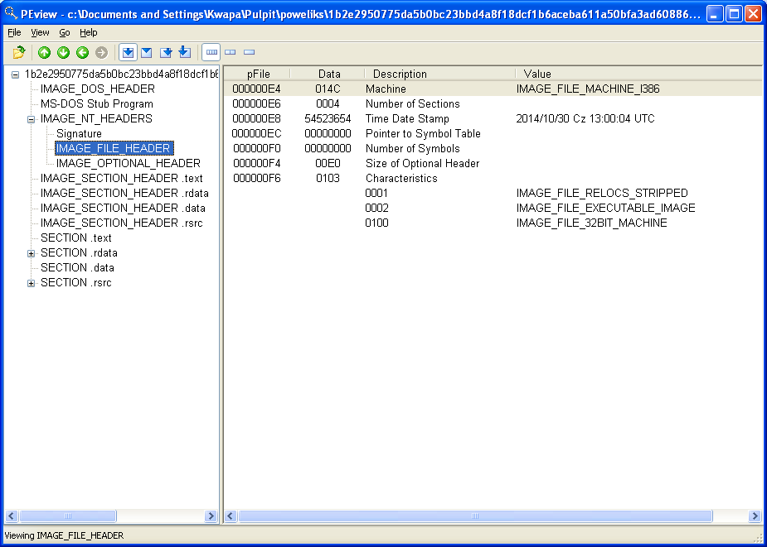
Rysunek 4. PEview IMAGE_NT_HEADERS przedstawiający datę kompilacji.

W IMAGE_NT_HEADER (rysunek 4) znajduje się m.in. data kompilacji, wskazująca na 30 październik 2014, data wydaje się być wiarygodna, zważywszy na fakt, że plik pojawił się na portalu VirusTotal.com zaledwie parę dni później (3 listopad 2014).
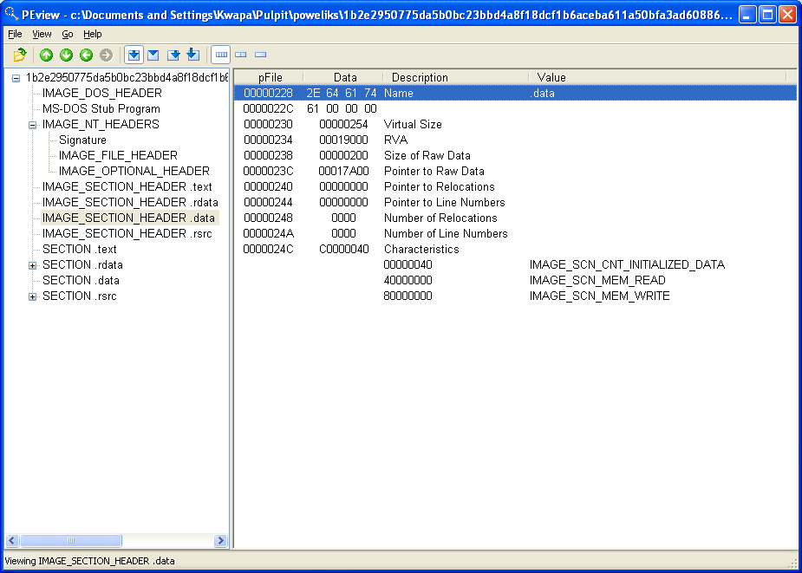
Rysunek 5. PEview IMAGE_SECTION_HEADERS z Virtual Size oraz Size of Raw Data.
Przeglądając sekcje IMIAGE_SECTION_HEADER.text, rdata, data oraz rsrs, można stwierdzić, że ten plik prawdopodobnie nie jest skompresowany (Virtual Size, oraz Size of Raw Data każdej sekcji niewiele się od siebie różnią, rysunek 5).

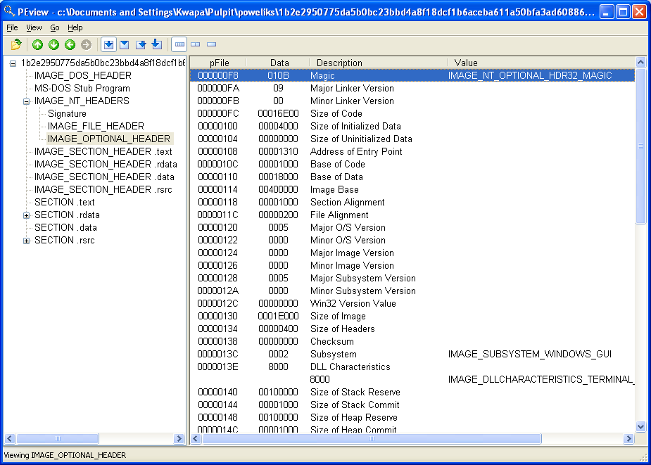
Rysunek 6. PEview IMAGE_OPTIONAL_HEADER zawierający Address of Entry Point (adres ingresji).

IMAGE_OPTIONAL_HEADER (rysunek 6) dostarcza wielu ciekawych danych, np. Image Base, czy adres Entry Point’u (adres ingresji, miejsca, od którego program jest wykonywany).

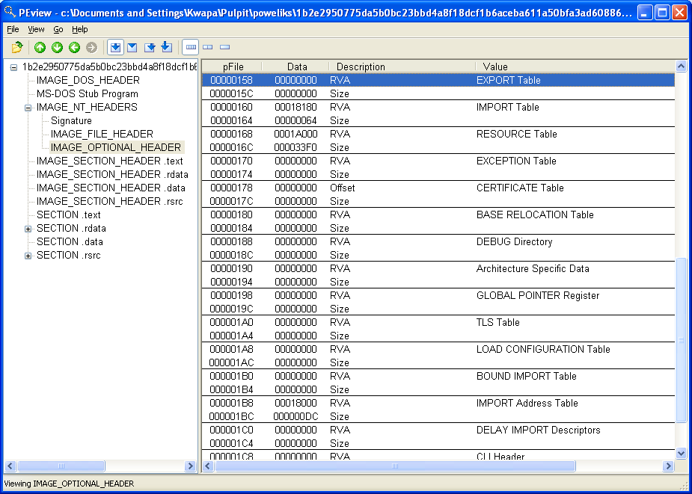
Rysunek 7. PEview Dalsza część IMAGE_OPTIONAL_HEADER, w której znajduje się m.in. IAT (Import Address Table).
Najważniejszą jednak rzeczą, którą dostarcza IMAGE_OPTIONAL_HEADER (rysunek 7) są adresy IMPORT ADDRESS TABLE (tablica zawierająca adresy wszystkich importowanych funkcji programu), tablicy TLS, DEBUG Directory itp.
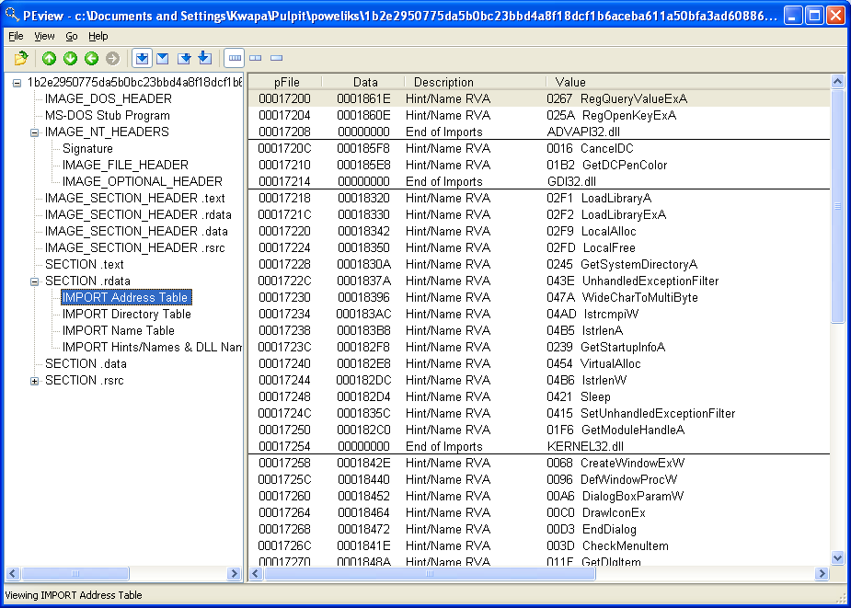
Rysunek 8. PEview IAT (Import Address Table) w sekcji .rdata.

Zaglądając do IMPORT_Address_Table (jak na rysunku 8) można znaleźć adresy wszystkich importowanych funkcji z poszczególnych bibliotek, wykorzystywanych przez analizowany plik.
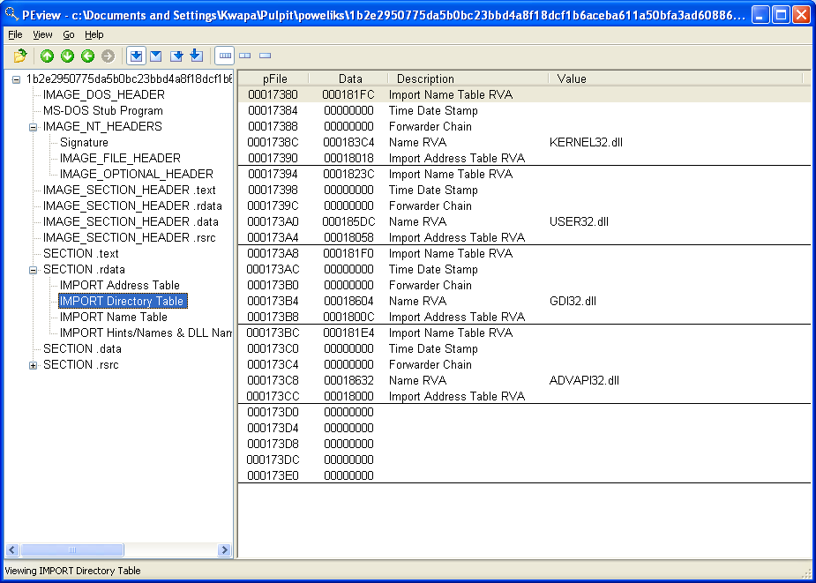
Rysunek 9. PEview IDT (Import Directory Table) w sekcji .rdata.

IMPORT_Directory_Table (rysunek 9) zawiera adresy wszystkich bibliotek, które zostały przez program zaimportowane.
Kolejnym programem, który został wykorzystany w analizie statycznej będzie Ent, narzędzie stworzone przez j00ru i Gynvael Coldwind’a. Program ten mierzy entropie, czyli wielkość losowości pewnych danych, w skrócie pozwali określić czy dany program jest zaszyfrowany bądź skompresowany, czy też nie.
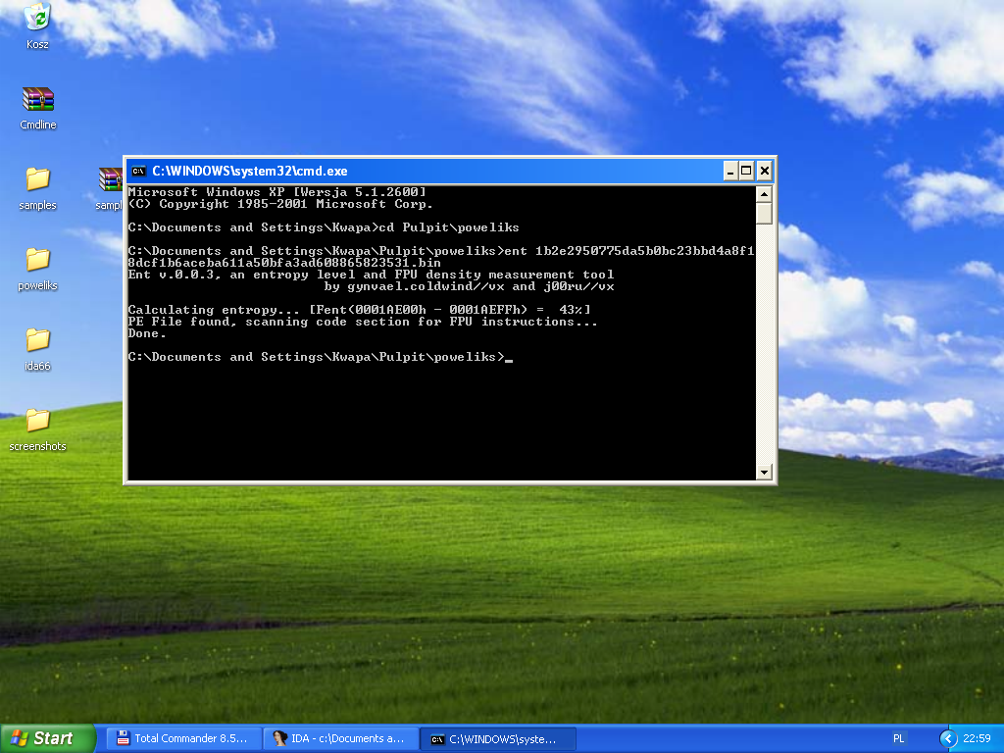
Rysunek 10. Użycie programu Ent.

Użycie tego programu jest proste (jak na rysunku 10), w linii poleceń należy wpisać ent oraz nazwę pliku, a program wygeneruje plik graficzny, zawierający wykres entropii w tym samym folderze.
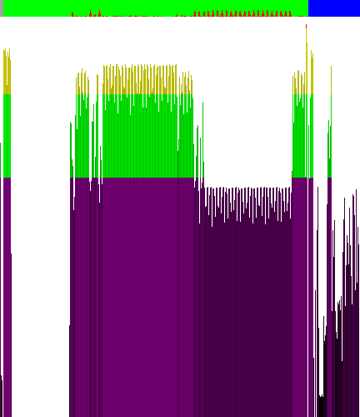
Rysunek 11. Wykres entropii trojana Poweliks
Analizując rysunek 11, można zauważyć, że na samym początku pliku znajdują się nagłówki, a po nich 256 bajtów zer, lub innych stałych bajtów. Prawdopodobnie dalej znajdują się klucze lub tablice stałych dla jakiegoś algorytmu (możliwe, że adresy bibliotek). Następnie 17 920 bajtów zer (może to być miejsce, w które kod zostaje rozpakowany). Sekcja kodu (kolor zielony) jest zaszyfrowana. W sekcji danych (kolor niebieski), znajduje się sporo zer, lub innych stałych bajtów. Brak tzw. „szarej strefy”.

Następna rzeczą, którą należy sprawdzić są występujące w programie łańcuchy znaków. Wykorzystany do tego został wydany przez firmę Microsoft program strings (rysunek 12), który przeszukuje wskazany plik w poszukiwania łańcuchów znaków UNICODE, lub ASCII.
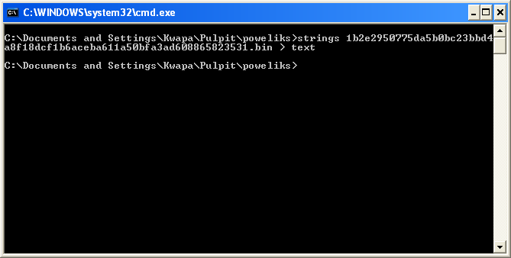
Rysunek 12. Użycie programu strings.
Poza nazwami funkcji i bibliotek, pośród prawie 1100 łańcuchów tylko 2 wydają się być ciekawe:
clsid\{a3ccedf7-2de2-11d0-86f4-00a0c913f750}\inprocserver32
qqqqqqingModel

Przechodząc do właściwej analizy próbka została załadowana w programie IDA Pro (uzyskując efekt jak na rysunku 13).
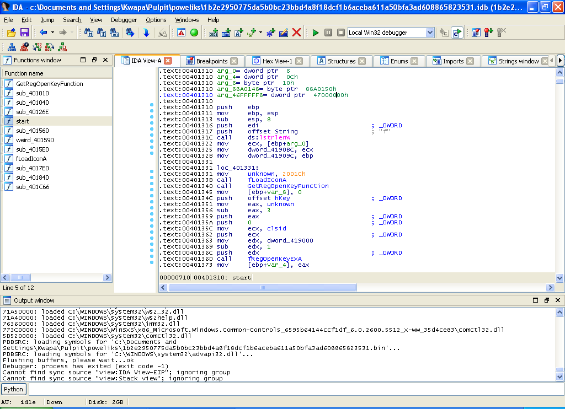
Rysunek 13. Okno programu IDA Pro z załadowanym trojanem.

Patrząc na liczbę funkcji (rysunek 13), można dojść do wniosku, że program najprawdopodobniej jest zaszyfrowany, bądź skompresowany (tylko 4 biblioteki zostały załadowane).
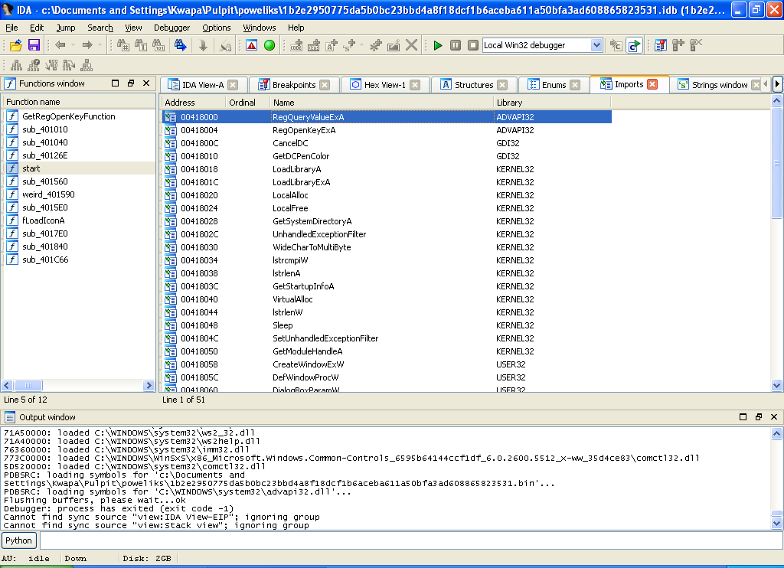
Rysunek 14. Lista importowanych funkcji w trojanie.

Zakładka Imports (która przedstawia rysunek 14) również utwierdza w przekonaniu, że autor zadał sobie sporo trudu, aby utrudnić analizę tego programu. Wśród importowanych funkcji nie ma ani jednej, która umożliwiałaby komunikację sieciową z zewnętrznym serwerem.

  - Analiza dynamiczna
Analizę dynamiczną rozpoczęto od wykorzystania programu RegShot, w celu wykrycia wszelkich zmian w systemie po uruchomieniu podejrzanego pliku.
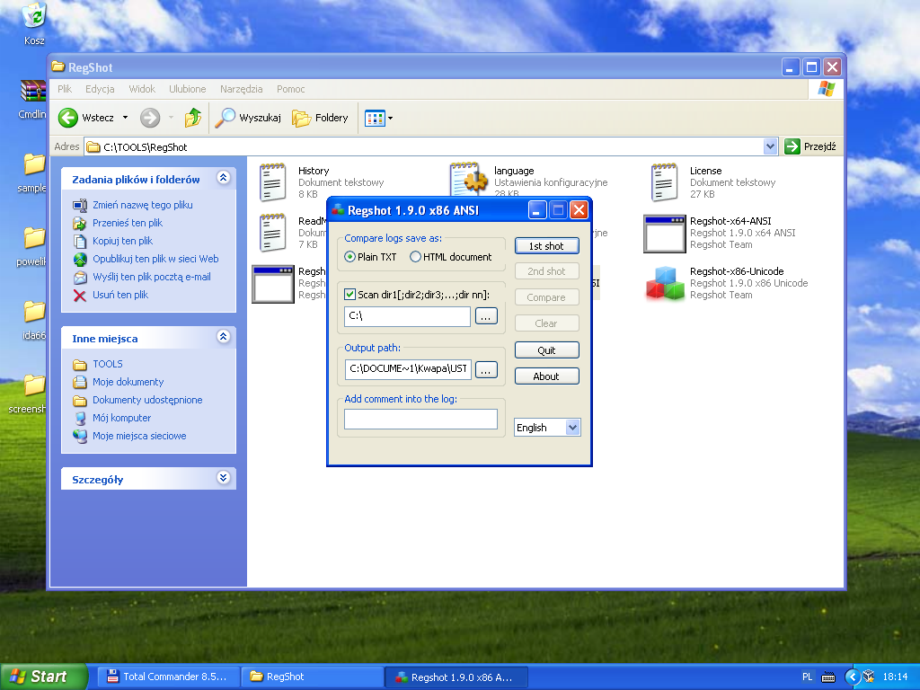
Rysunek 15. Użycie programu RegShot, wykonanie pierwszego zrzutu.

Użycie programu sprowadza się do kliknięcia 1st shot (jak na rysunku 15), w celu utworzenia pierwszego zrzutu, uruchomieniu podejrzanego pliku oraz kliknięciu 2nd shot (rysunek 16). Program tworzy drugi zrzut systemu, oraz porównuje je, w celu znalezienia różnic.
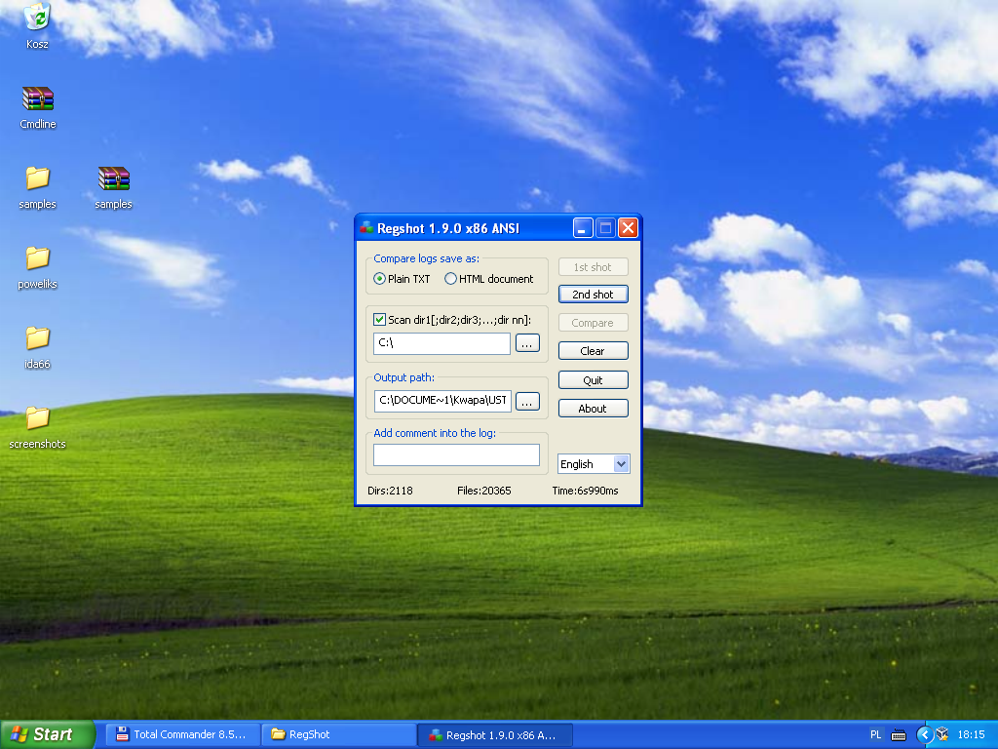
Rysunek 16. Wykonanie drugiego zrzutu programem RegShot
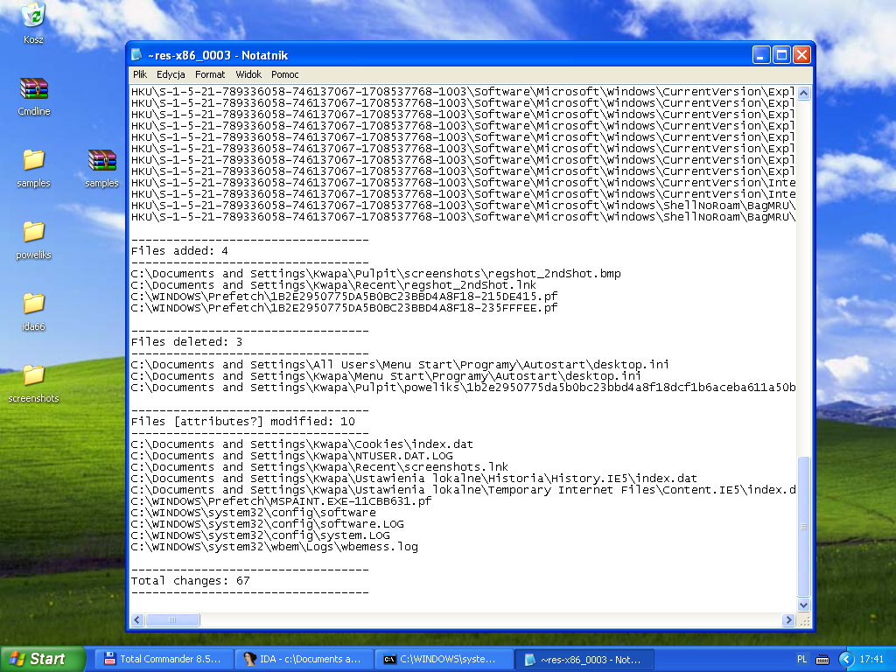
Rysunek 17. Liczba wszystkich modyfikacji zarejestrowanych przez program RegShot.

67 różnych modyfikacji (rysunek 17) zostało wykrytych przez program. Kilka z nich wynika z przygotowania oraz zapisu zrzutów ekranu, natomiast cała reszta wynika z aktywności analizowanego programu.
Podejrzany plik został uruchomiony korzystając z wbudowanego w program IDA Pro debuggera (Local Win32 debugger).
Program ładuje dodatkowe biblioteki, wykorzystując funkcje LoadLibraryA, pochodzącą z biblioteki kernel32.dll (rysunek 18).
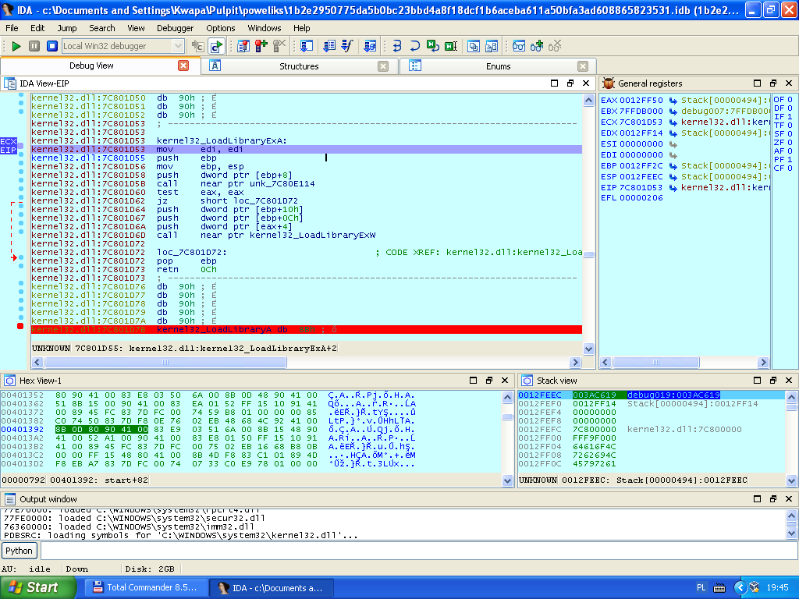
Rysunek 18. Okno debuggera programu IDA Pro, podczas debugowania próbki trojana Poweliks, breakpoint w LoadLibraryExA biblioteki kernel32.dll

Wykorzystując funkcje Run until return możliwy jest powrót z biblioteki kernel32.dll do kodu programu, jak na rysunku 19.
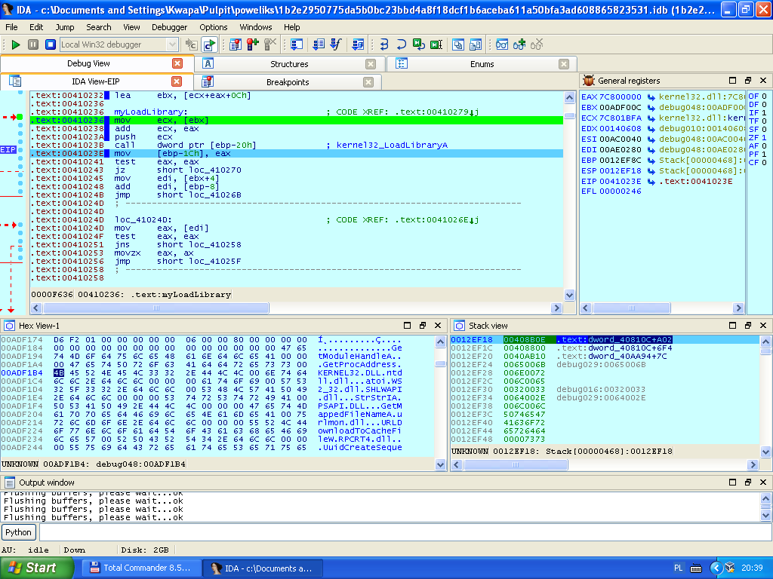
Rysunek 19. Debugger w IDA Pro – wywołanie funkcji LoadLibrary w celu importu dodatkowych bibliotek.

Przed wywołaniem call dword ptr [ebp-20h] (rysunek 20) wrzucany na stos jest adres biblioteki, która ma zostać zaimportowana. Dzięki takiemu działaniu program jest w stanie, w sposób praktycznie niezauważalny dołączyć biblioteki, niezbędne do jego funkcjonowania (np. wininet.dll w celu połączenia się ze zdalnym serwerem).
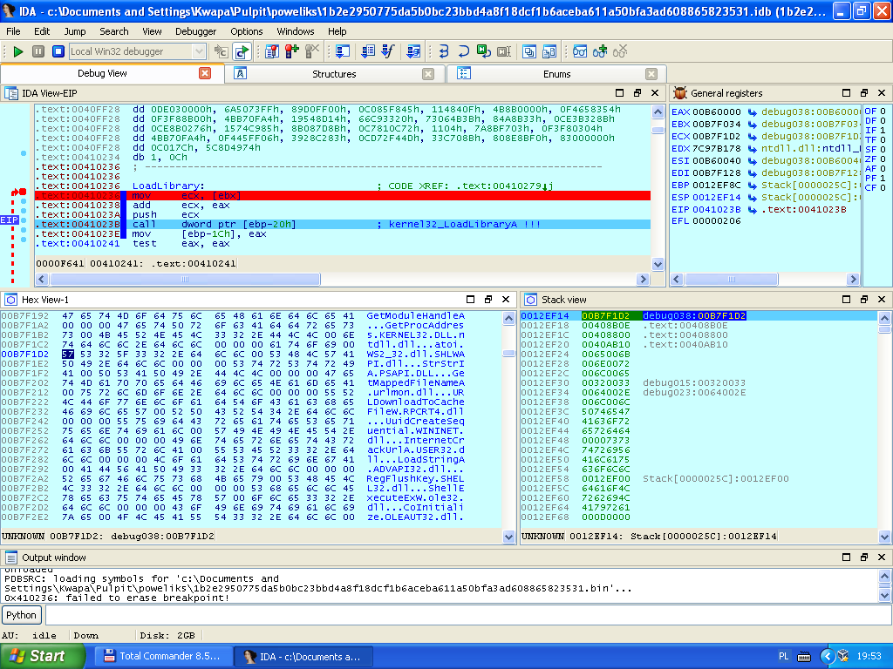
Rysunek 20. Debugger w IDA Pro – nazwy importowanych bibliotek w oknie Hex View.
Jak widać na rysunku 20, lista dołączonych w trakcie uruchomienia programu bibliotek jest całkiem długa, są to:
- rpcrt4.dll
- kernel32.dll
- ntdll.dll
- ws2_32.dll
- shlwapi.dll
- psapi.dll
- urlmon.dll
- wininet.dll
- user32.dll
- advapi32.dll

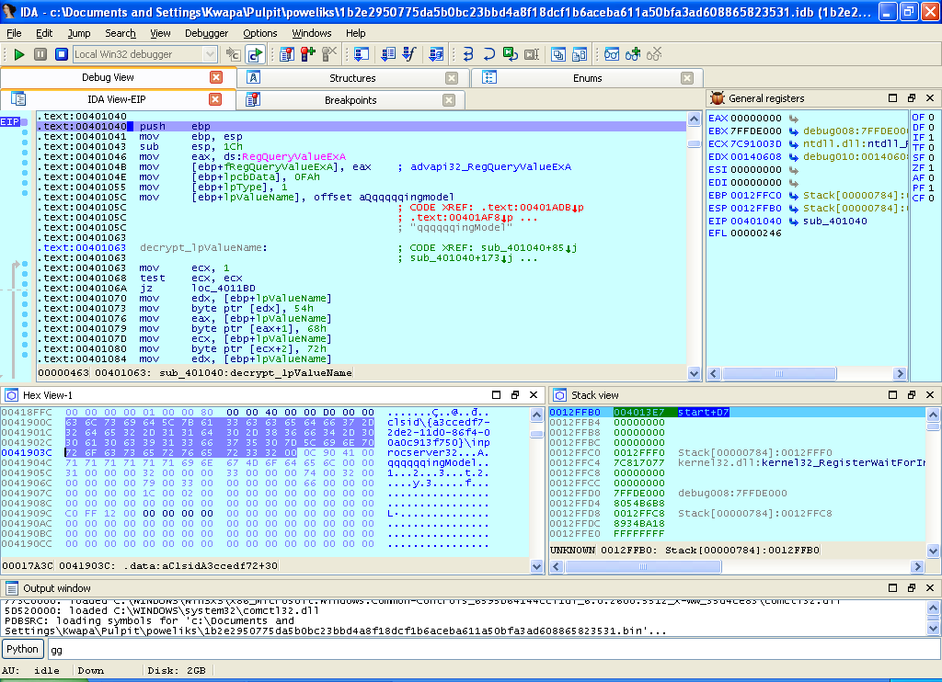
Rysunek 21. Debugger w IDA Pro – funkcja dekryptująca lpValueName wraz z podglądem jej nazwy w Hex View.
W celu otwarcia oraz modyfikacji rejestru, program wykorzystuje funkcje RegQueryValueExA() oraz RegOpenKeyExA(). lpValueName (parametr funkcji RegQueryValueExA(), widoczny na rysunku 22), choć wydaje się, że zostaje użyte jako qqqqqqingModel, zostaje później zmodyfikowane przez sam program.

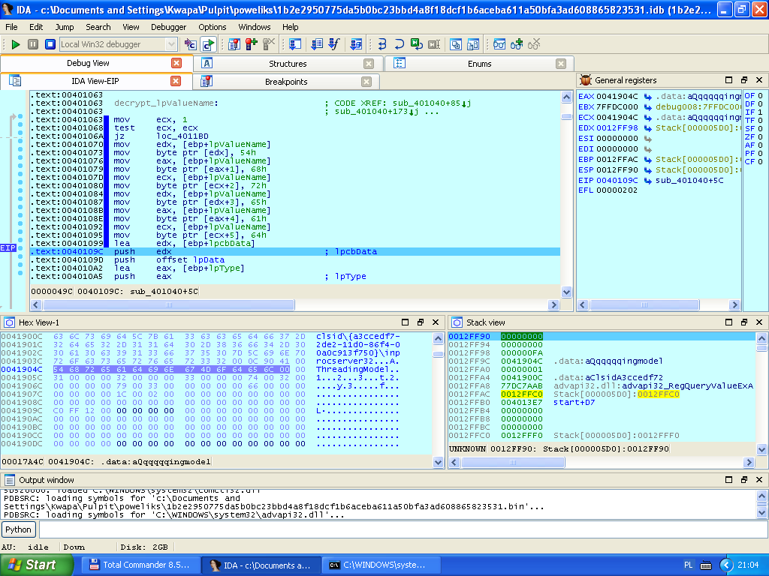
Rysunek 22. Debugger w IDA Pro – lpValueName po dekryptacji.
Część znaków w lpValueName zostaje podmieniona na konkretne, stałe wartości. (rysunek 22). qqqqqqingModel zostaje zamieniony na ThreadingModel.
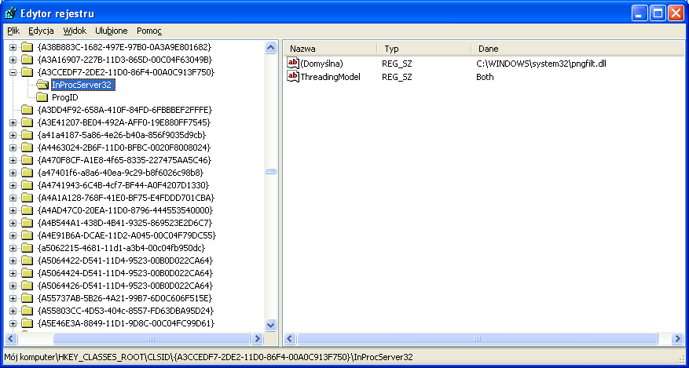
Rysunek 23. Edytor rejestru przedstawiający klucz a3ccedf7-2de2-11d0-86f4-00a0c913f750.
Malware otwiera klucz o nazwie clsid\{a3ccedf7-2de2-11d0-86f4-00a0c913f750}\inprocserver32 (widoczny na rysunku 23), łańcuch ten został odnaleziony w pliku przy użyciu programu strings.

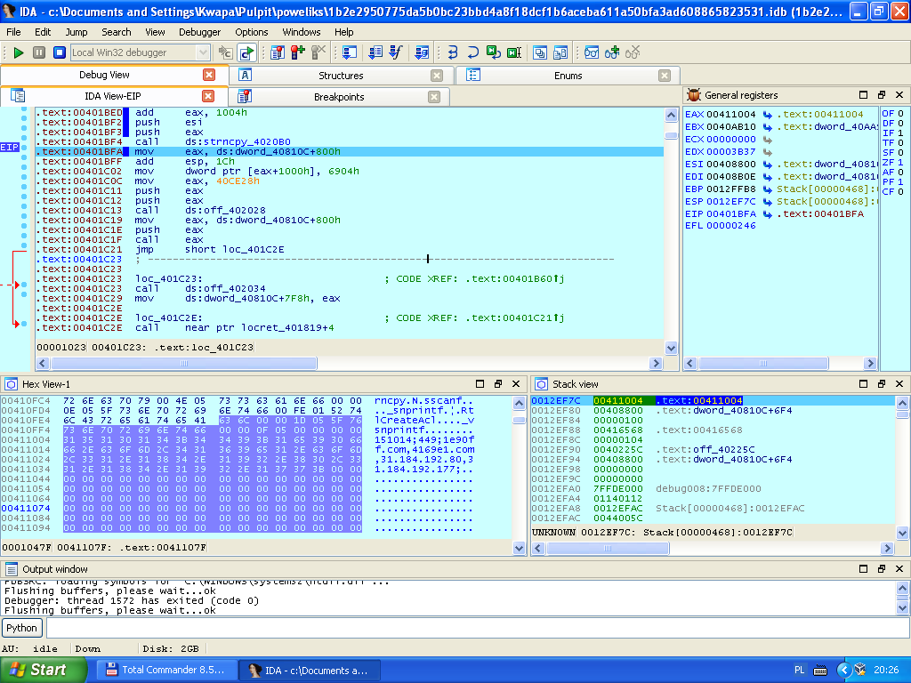
Rysunek 24. Debugger w IDA Pro – adresy IP w oknie Hex View.

Podejrzany program łączy się z dwoma adresami IP, przedstawionymi na rysunku 24:
- 31.184.192.80
- 31.184.192.177.
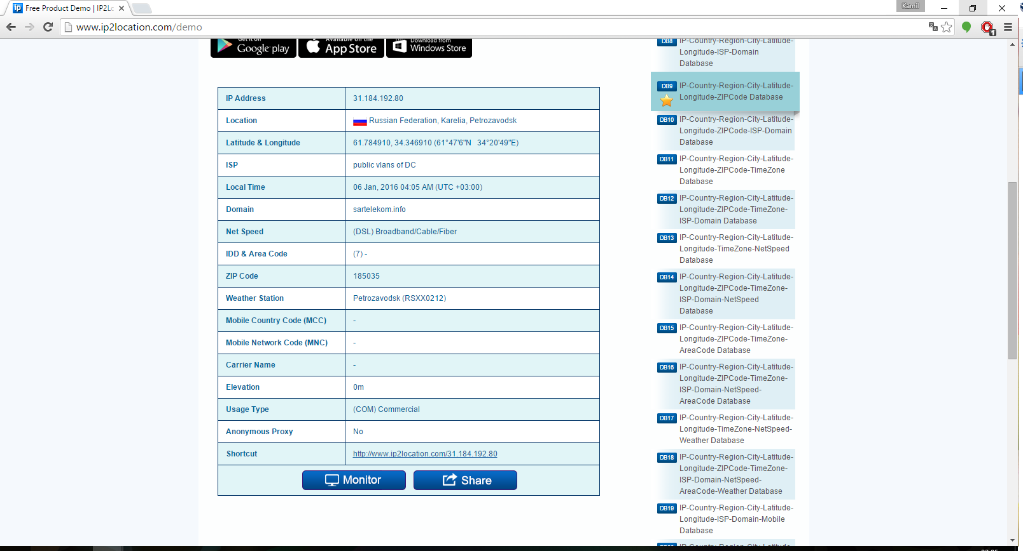
Rysunek 25. Analiza pierwszego adresu IP wykorzystując serwis ip2location.com
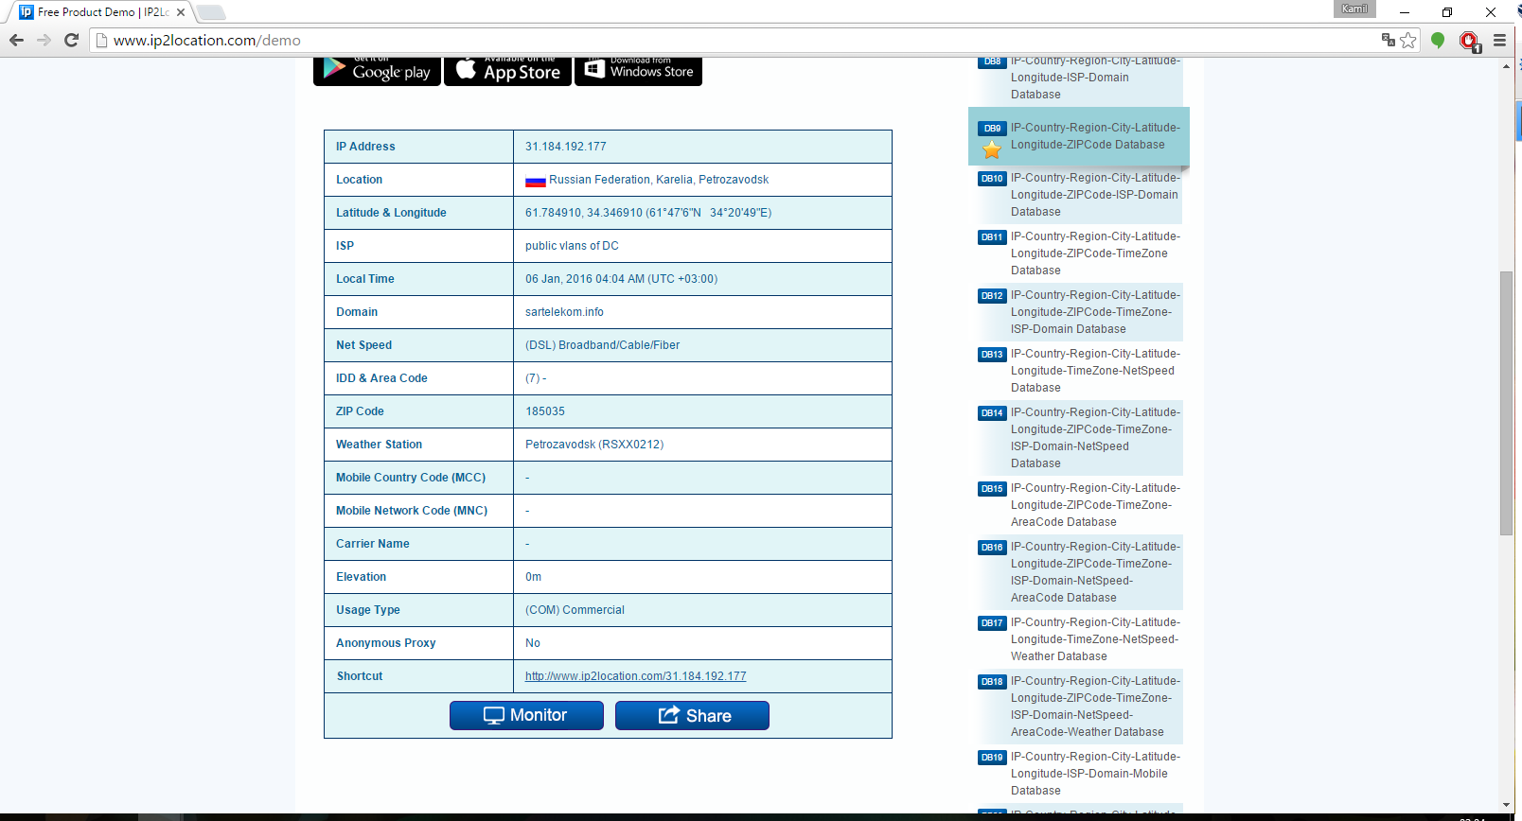
Rysunek 26. Analiza drugiego adresu IP wykorzystując serwis ip2location.com

Korzystając z serwisu ip2location.com można dowieźć, że oba adresy IP są zarejestrowane w Rosji (rysunki 25 i 26).

Wnioski.

Po przeanalizowaniu tego pliku, mogę jednoznacznie stwierdzić, że jest on szkodliwym, niepożądanym oraz złośliwym oprogramowaniem.
Na pozór łatwy, wyglądający na nieskompresowany trojan, może osobie analizującej przysporzyć dużych trudności. Autor bardzo dobrze zabezpieczył plik przed analizą (m.in. funkcja IsDebuggerPresent() wykrywająca próbę uruchomienia w środowisku debuggera, czy ukrycie użytych bibliotek).
Dzięki połączeniu z zewnętrznym serwerem, może zapewnić atakującemu zdalne sterowanie zainfekowanego komputera.
Analiza tego trojana bez specjalistycznych narzędzi byłaby niemożliwa. Analiza statyczna pozwoliła mi stwierdzić, że ten trojan jest spakowany, lub zaszyfrowany (wysoka entropia, importowany jedynie najważniejsze biblioteki).
Programy dekompilujące i deasemblujące pozwalają zrozumieć działanie programu, poprzez zwrócenie kodu asemblera (deasemblery) lub kodu języka wyższego poziomu (dekmpilatory). Najłatwiejsze do analizy pod tym względem są programy napisane w C#/Javie, można je zdekompilować, otrzymując kod C#/Javy, np. przy użyciu .NET Refector’a.

Narzędzia analizy dynamicznej (m.in. debugery) umożliwiły mi odnalezienie procedur importujących dodatkowe biblioteki, otwierających i modyfikujących klucze rejestru systemu operacyjnego, oraz adresów IP z którymi się łączy.
Programy monitorujące dostarczają niezbędnych informacji o aktywności pliku w systemie operacyjnym (modyfikacje plików, rejestrów, aktywność sieciowa itp.)
Aplikacje typu RegShot, lub RegFsNotify wskazują wszystkie pliki i klucze rejestru, które zostały zmienione, usunięte lub utworzone po uruchomieniu podejrzanego pliku.
Debuggery są niezbędne nie tylko przy sprawdzaniu działania podejrzanego pliku, ale również podczas deszyfrowania, dekryptacji, odzyskiwania/naprawy IAT (Import Address Table, zawierający adresy wszystkich importowanych bibliotek).

Bibliografia.

      - Sikorski M., Honig A., Practical Malware Analysis, wyd. No Starch Press, San Francisco 2012
      - Hale Ligh M., Adair S. i inni, Malware Analyst’s Cookbook, wyd. Wiley Publishing, Indianapolis 2011
      - Ciepły M. Składzień K. Wirusy Komputerowe, Wrocław 2001/2002
      - Szor P., Wirusy rozpoznawanie i obrona, wyd. PWN, Łódź 2006
      - Dudek A., Nie tylko wirusy, wyd. Helion, Gliwice 1998
      - Coldwind G., „Zrozumieć programowanie”, wyd. PWN, Warszawa 2015
      - Jackson K., „Nomenclature for Malicious Programs”, Virus Bulletin, 1990, str.13
      - Bontchev V., „Are ‘Good’ Computer Viruses Still a Bad Idea?”, EICAR, 1994, str. 25-47
      - Eilam E., Chikofsky E., Reversing: Secret of Reverse Engineering.”, wyd. Wiley Publishing, Indianapolis, 2005
      - Erickson J., „Hacking. Sztuka penetracji”, wyd. Helion, Gliwice 2008

http://home.mcafee.com/virusinfo/virusprofile.aspx?key=98617 - data: 2015.12
https://www.symantec.com/security_response/writeup.jsp?docid=2003-100616-2019-99 - data: 2015.12
https://www.virustotal.com/ - data: 2015.12
http://wjradburn.com/software/ - data: 2015.12
https://www.aldeid.com/wiki/PEiD - data: 2015.12
https://www.hex-rays.com/products/ida/ - data: 2015.12
https://www.hex-rays.com/products/decompiler/ - data: 2015.12
https://technet.microsoft.com/pl-pl/sysinternals/processmonitor - data: 2015.12
https://technet.microsoft.com/pl-pl/sysinternals/processexplorer - data: 2015.12
http://sourceforge.net/projects/regshot/ - data: 2015.12
https://www.hex-rays.com/products/ida/ - data: 2015.12
https://www.symantec.com/security_response/writeup.jsp?docid=2000-122115-4022-99 - data: 2015.12
http://gynvael.coldwind.pl/?id=157 - data: 2015.12
https://technet.microsoft.com/en-us/sysinternals/strings.aspx - data: 2015.12
http://www.ip2location.com/ - data: 2015.12
https://www.red-gate.com/products/dotnet-development/reflector/ - data: 2015.12

